**江苏省仪征中学2021-2022学年度第二学期高二物理学科导学案**

**1.3 带电粒子在匀强磁场中的运动**

研制人：韦 娟 审核人：柳秋桃

班级：____________姓名：____________学号：________ 授课日期：3月1日

本课在课程标准中的表述：能用洛伦兹力分析带电粒子在匀强磁场中运动．

一、学习目标

1．理解带电粒子初速度方向和磁场方向垂直时，带电粒子在匀强磁场中做匀速圆周运动

2．会根据洛伦兹力提供向心力推导半径公式和周期公式

3．会分析带电粒子在匀强磁场中运动的基本问题．

二、课前自学

**1.带电粒子在匀强磁场中的运动**

（1）若*v*∥*B*，带电粒子以速度*v*做匀速直线运动，其所受洛伦兹力*F*＝

（2）若*v*⊥*B*，此时初速度方向、洛伦兹力的方向均与磁场方向 ，粒子在垂直于 方向的平面内运动．

1)洛伦兹力与粒子的运动方向 ，只改变粒子速度的 ，不改变粒子速度的

2)带电粒子在垂直于磁场的平面内做 运动， 提供向心力．

**2.带电粒子在磁场中做圆周运动的半径和周期**

（1）由*qvB*＝*m*，可得*r*＝

（2）推导得*T*＝ .带电粒子在匀强磁场中做匀速圆周运动的周期与轨道半径和速度

1）圆心的确定

2）半径的确定

3）粒子在匀强磁场中运动时间的确定

三、问题探究

**例1：**质子p(H)和α粒子(He)以相同的速率在同一匀强磁场中做匀速圆周运动，轨道半径分别为*R*p和*R*α，周期分别为*T*p和*T*α，则下列选项中正确的是(　　)

A．*R*p∶*R*α＝1∶2，*T*p∶*T*α＝1∶2

B．*R*p∶*R*α＝1∶1，*T*p∶*T*α＝1∶1

C．*R*p∶*R*α＝1∶1，*T*p∶*T*α＝1∶2

D．*R*p∶*R*α＝1∶2，*T*p∶*T*α＝1∶1

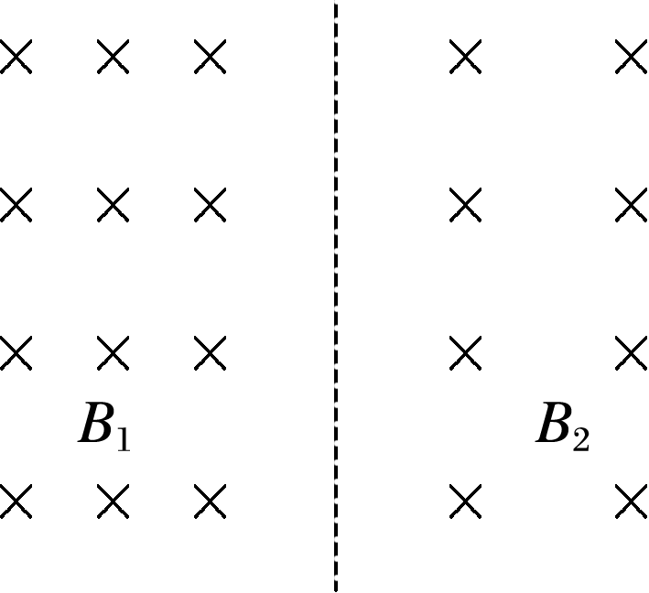**例2：**如图所示，在两个不同的匀强磁场中，磁感应强度关系为*B*1＝2*B*2，当不计重力的带电粒子从*B*1磁场区域运动到*B*2磁场区域时，粒子的(　　)

A．速率将加倍

B．轨迹半径将加倍

C．周期将减半

D．所受向心力将加倍

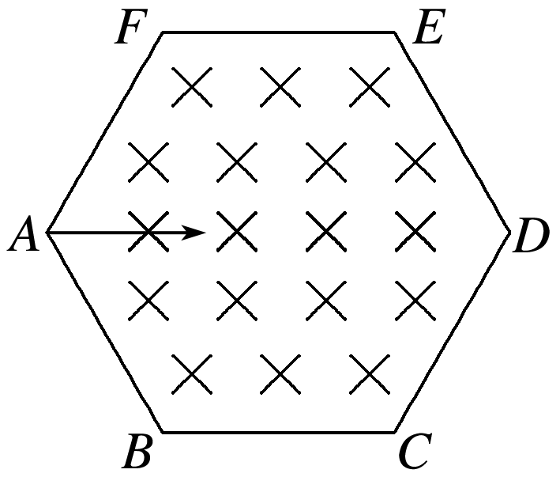**例3：**如图所示，在一个边长为*a*的正六边形区域内存在磁感应强度为*B*，方向垂直于纸面向里的匀强磁场．三个相同带正电的粒子，比荷为，先后从*A*点沿*AD*方向以大小不等的速度射入匀强磁场区域，粒子在运动过程中只受磁场力作用．已知编号为①的粒子恰好从*F*点飞出磁场区域，编号为②的粒子恰好从*E*点飞出磁场区域，编号为③的粒子从*ED*边上的某一点垂直边界飞出磁场区域．求：

(1)编号为①的粒子进入磁场区域的初速度大小；

(2)编号为②的粒子在磁场区域内运动的时间；

(3)编号为③的粒子在*ED*边上飞出的位置与*E*点的距离．

**针对训练2**　月球探测器在研究月球磁场分布时发现，月球上的磁场极其微弱．探测器通过测量运动电子在月球磁场中的轨迹来推算磁场强弱的分布：下图是探测器在月球上A、B、C、D四个位置所探测到的电子运动轨迹的照片，设在各位置电子速率相同，且电子进入磁场时速度方向均与磁场方向垂直．则由照片可判断这四个位置中磁场最弱的是(　　)

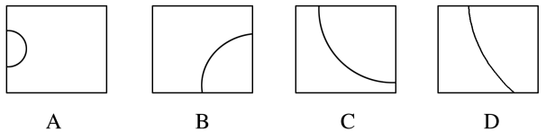

四、课后小结

|  |  |
| --- | --- |
| **收获** | *1.* |
| *2.* |
| *3.* |
| **困惑** |  |

**江苏省仪征中学2021-2022学年度第二学期高二物理学科作业**

**1.3 带电粒子在匀强磁场中的运动**

研制人：韦 娟 审核人：柳秋桃

班级：____姓名：____学号：____ 授课日期：3月1日 作业时长：40分钟

1．关于带电粒子在匀强磁场中的运动，下列说法正确的是(　　)

A．带电粒子飞入匀强磁场后，一定做匀速圆周运动

B．静止的带电粒子在匀强磁场中将会做匀加速直线运动

C．带电粒子在匀强磁场中做匀速圆周运动时洛伦兹力的方向总是和运动方向垂直

D．当洛伦兹力方向和运动方向垂直时，带电粒子在匀强磁场中的运动一定是匀速圆周运动

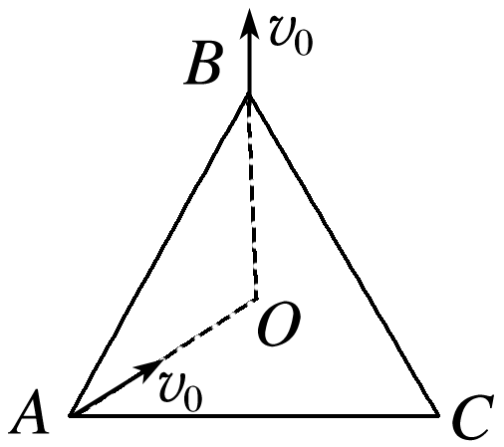2．如图所示，在边长为*l*的正三角形*ABC*内有垂直纸面向外的匀强磁场(图中未画出磁场)．*O*为三角形的中心，一个带负电的粒子以速度*v*0从*A*点沿*AO*方向射入该磁场，从*B*点沿*OB*方向射出，下列说法正确的是(　　)

A．粒子做圆周运动的半径为*l* B．粒子做圆周运动的半径为2*l*

C．粒子在磁场中运动的时间是 D．粒子在磁场中运动的时间是

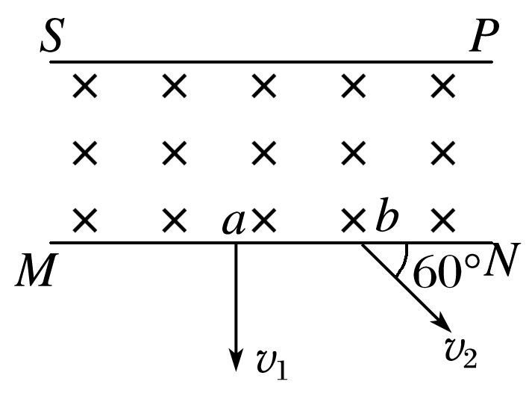3．如图所示，有界匀强磁场边界线*SP*∥*MN*，速率不同的同种带电粒子从*S*点沿*SP*方向同时射入磁场．其中穿过*a*点的粒子的速率*v*1与*MN*垂直；穿过*b*点的粒子的速率*v*2与*MN*成60°角，设两粒子从*S*点到*a*、*b*两点所需时间分别为*t*1和*t*2，则*t*1∶*t*2为(粒子的重力不计)(　　)

A．1∶3 B．4∶3

C．1∶1 D．3∶2

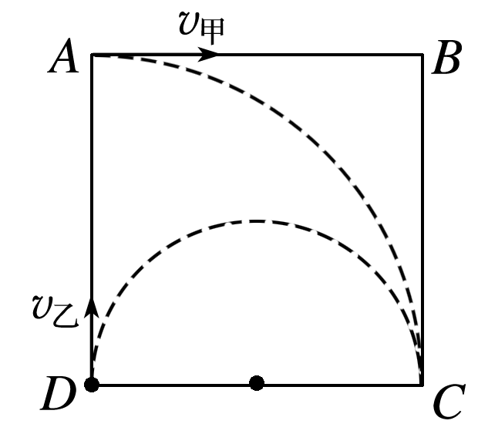4．如图，*ABCD*是一个正方形的匀强磁场区域，两相同的粒子甲、乙分别以不同的速率从*A*、*D*两点沿图示方向射入磁场，均从*C*点射出，则它们的速率之比为*v*甲∶*v*乙和它们通过该磁场所用时间之比*t*甲∶*t*乙分别为(　　)

A．1∶1,2∶1 B．1∶2,2∶1

C．2∶1,1∶2 D．1∶2,1∶1

5．质子和一价钠离子分别垂直进入同一匀强磁场中做匀速圆周运动．如果它们的圆周运动半径恰好相等，这说明它们在刚进入磁场时(　　)

A．速率相等 B．动量大小相等

C．动能相等 D．质量相等

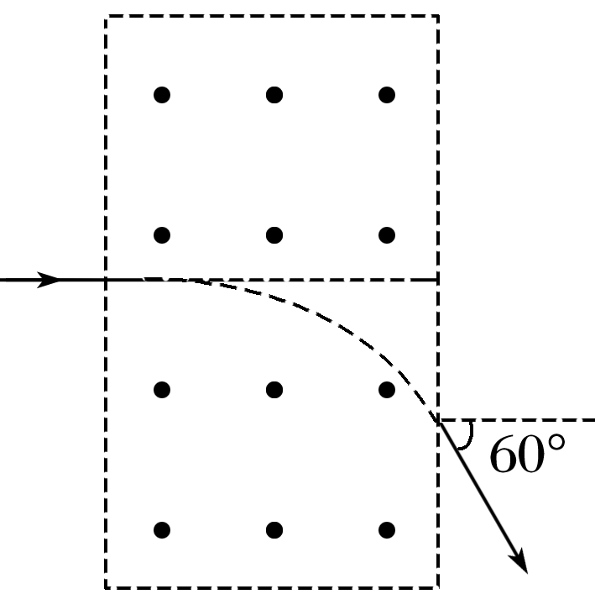6．如图所示，在一矩形区域内，不加磁场时，不计重力的带电粒子以某一初速度垂直左边界射入，穿过此区域的时间为*t*.若加上磁感应强度为*B*、垂直纸面向外的匀强磁场，带电粒子仍以原来的初速度入射，粒子飞出磁场时偏离原方向60°，利用以上数据可求出下列物理量中的(　　)

①带电粒子的比荷；②带电粒子在磁场中运动的周期；

③带电粒子的初速度；④带电粒子在磁场中运动的半径．

A．①② B．①③ C．②③ D．①④

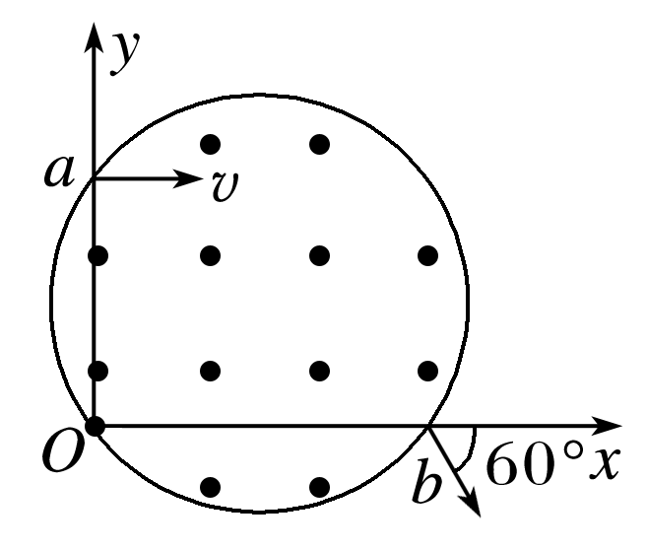7．一个重力不计的带电粒子，以大小为*v*的速度从坐标(0，*L*)的*a*点，平行于*x*轴射入磁感应强度大小为*B*、方向垂直纸面向外的圆形匀强磁场区域，并从*x*轴上*b*点射出磁场，射出速度方向与*x*轴正方向间的夹角为60°，如图，求：

(1)带电粒子在磁场中运动的轨迹半径；

(2)带电粒子的比荷及粒子从*a*点运动到*b*点的时间；

(3)其他条件不变，要使该粒子恰从*O*点射出磁场，求粒子的入射速度大小．

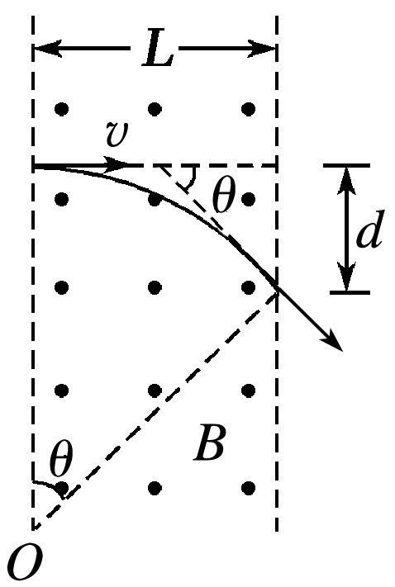8．一带电粒子的质量*m*＝1.7×10－27 kg，电荷量*q*＝＋1.6×10－19 C，该粒子以大小为*v*＝3.2×106 m/s的速度沿垂直于磁场同时又垂直于磁场边界的方向进入匀强磁场中，磁场的磁感应强度为*B*＝0.17 T，磁场的宽度*L*＝10 cm，如图所示．(粒子重力不计，*g*取10 m/s2，结果均保留两位有效数字)(1)带电粒子离开磁场时的速度多大？(2)带电粒子在磁场中运动多长时间？

(3)带电粒子在离开磁场时偏离入射方向的距离*d*为多大？

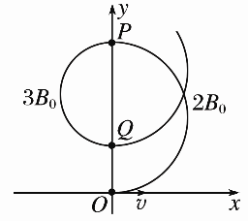**★**9．空间存在两个垂直于*Oxy*平面的匀强磁场，*y*轴为两磁场的边界，磁感应强度分别为2*B*0、3*B*0.质量为*m*、电荷量为*q*的粒子从原点*O*沿*x*轴正向射入磁场，速度为*v*.粒子第1次、第2次经过*y*轴的位置分别为*P*、*Q*，其轨迹如图10所示．不考虑粒子重力影响．求：

(1)*Q*到*O*的距离*d*？(2)粒子两次经过*P*点的时间间隔Δ*t*？